上海市期刊社社长、主编培训
报 名 通 知

本市各期刊出版单位：

按照《出版管理条例》、《期刊出版管理规定》等法规规定，以及原国家新闻出版广电总局办公厅《关于开展2017年度报刊核验工作的通知》（2018年2月24日）的要求，为配合本市期刊年度核验工作，上海新闻出版教育培训中心受上海市新闻出版局委托，将于2018年11月举办“上海市期刊社社长、主编培训”（第38期），现将有关培训事项通知如下：

- 培训对象
参训学员是近期新任职，或最近5年（2013～2017）间未参加过“上海市期刊社社长、主编培训”的社科类（或科技类）期刊社社长、主编及相应职务的负责人

- 培训内容和方式
培训主要内容：期刊出版政策法规、期刊出版编辑实务、期刊出版经营管理、办刊经验交流
培训采取课堂讲授、自学相结合形式，以论文撰写作为培训考核

- 培训时间、地点
培训时间： 11月22日 ～ 12月5日，其中集中授课3天（11月22日、24日、27日，12月5日），每
天9：00～16：00；12月5日结业
培训地点：钦州南路81号（出版大楼）西裙房1楼教室

- 培训费用
本培训受上海市新闻出版局经费资助，培训不收费。

五、培训结业
学员学完教学计划规定的全部课程，经考核合格将获得由上海新闻出版教育培训中心颁发的“培训合格证书”（电子证书），同时计入2018年度继续教育（面授）32学时

六、报名事宜
1）培训报名
凡参加培训的学员请于11月13日前填妥报名回执（见下附件1、附件3），电邮至zyjsk1603@126.com，
邮件主题注明“期刊主编培训（38期）”

2）培训开班
培训开班当日，学员请提交附件3（学员登记表【填妥】），上贴本人近期免冠1寸照片1张
3）报名联系
联系电话：64838573 64516537
联 系 人：徐老师

七、交通方式
上海新闻出版教育培训中心周边交通有：
- 地铁1号线“漕宝路站”（1号口）出，转1203短驳车；地铁3号线“上海南站”（5号口）出
- 公交50路等“老沪闵路站”下；224路（柳州路站）、732路和830路（上海师范大学站）下

注意：培训报名以（电邮）报名回执表为准，恕不接受培训当日报名。

各期刊社社长、主编接到本通知后，请务必以规定方式办理有关报名手续，以便教培中心做好开班准备工作。

上海市新闻出版局新闻报刊管理处
上海新闻出版教育培训中心
二〇一八年十月

附件1：培训报名回执
期刊名称：
办公地址： |  |  |  |  | 办公电话：
序号 | 姓 名 | 性别 | 职 务 | 手机 | 身份证号 | 电子信箱
回执请于11月13日前电邮至zyjsk1603@126.com，邮件主题注明“期刊主编培训（38期）”

附件2：培训地周边交通简图
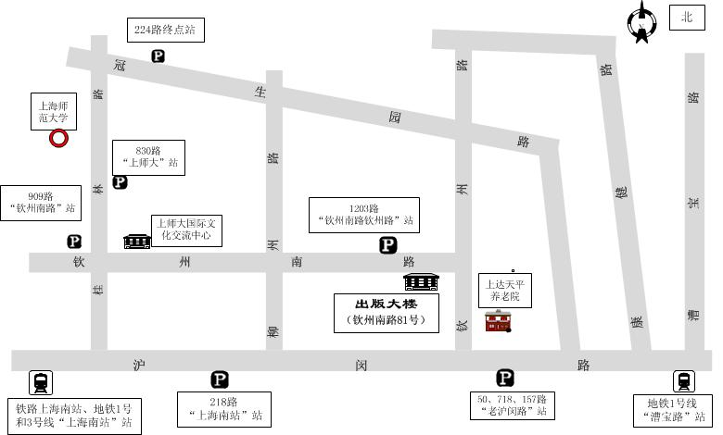

附件3：上海新闻出版教育培训中心 学员培训登记表

培训班名称 |  |  |  |  |  |  |  | 办 班 时 间 |  |  |  |  |  |  |  |  | 照  片
姓 名 |  |  |  |  |  |  | 出 生 年 月 |  |  |  |  |  |  |  |  |  | 照  片
身份证号 |  |  |  |  |  |  |  |  |  | 期刊职务 |  |  |  |  |  |  | 照  片
民 族 |  |  | 性别 |  |  | 籍 贯 |  |  |  |  |  | 政治面貌 |  |  |  |  | 照  片
文化程度 |  |  | 职称 |  |  |  |  |  | 参加工作时间 |  |  |  |  |  |  |  | 照  片
期刊名 |  |  |  |  |  |  |  |  | 电 话
单位地址 |  |  |  |  |  |  |  |  | 邮 编
电子邮箱 |  |  |  |  |  |  |  |  | 手机 |  |  |  |  |  |  | 传真
现 岗 位 任 职 时 间
名
片
粘
贴

备  注 | 培训开班当日请携带此表（填妥）打印版

